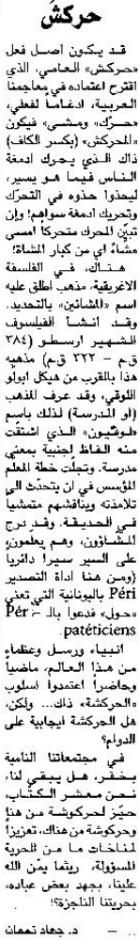
اللواء – الخميس 17 أيار 2012

